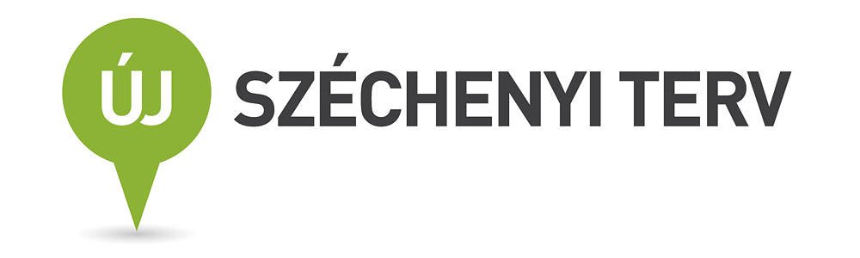
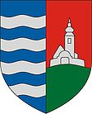

SAJTÓKÖZLEMÉNY

BEFEJEZÉSÉHEZ közeledik a „Balatonalmádi városközpontjának funkcióbővítő rehabilitációja – II. ütem„ CÍMŰ KDOP-3.1.1/C-12-2012-0004 AZONOSÍTÓ SZÁMÚ PROJEKT MEGVALÓSÍTÁSA.

2014. július 21.

Balatonalmádi Város Önkormányzata az Új Széchenyi Terv Közép-dunántúli Operatív program keretében 40.541.250,- Ft uniós támogatási forrást nyert a „Kistelepüléseken a településkép javítása” tárgyú pályázati felhíváson. A beruházás célja a korábban megkezdett városközpont fejlesztéseihez kapcsolódó további projekthelyszínek rehabilitációja. A kivitelezési munkák 2013. májusban kezdődtek és 2014. május 30-án fejeződtek be. A projekt teljes megvalósítása 2014. augusztus 10-én zárul.

A korábbi, városközpont megújításához kapcsolódó KDOP-3.1.1/C-2008-0005 jelű projekt folytatásaként további négy helyszínen valósult meg az infrastrukturális jellegű beruházás-felújítás, melyek a következők:
- Babits utcai parkoló átépítése és gyalogos sétány kialakítása,
- az Egészségügyi Központ előtti közpark felújítása,
- Széchenyi sétány parkjában lévő játszótér korosztálybővítő fejlesztése,
- Baross Gábor utcai járdaburkolat felújítás folytatása.

A városközpont felújítás során a zöldfelületek intenzíven, több mint 30 %-kal növekedtek a cserjék, évelők beültetésének és új fák telepítésének köszönhetően. A térkő burkolatok kialakításánál igazodtunk a korábbi burkolatokhoz és megvalósult a fizikai akadálymentes kialakításuk. Kerti berendezések, padok, hulladékgyűjtők, kerékpártárolók, virágládák kerültek kihelyezésre. Az új kandeláberek - köztük napelemes kandeláber is – és az alacsony világítótestek hozzájárultak a közvilágítás korszerűsítéséhez.

A támogatási forrás segítségével megvalósult közösségi terek nemcsak a város lakosságának elégedettségi szintjét emelik, hanem hozzájárulnak a tradicionális vízparti település vonzerejének növeléséhez is. A közösségi terek rehabilitációjának gazdaságélénkítő szerepe is van, a vonzó környezet hosszú távon új kereskedelmi, szolgáltató egységek létrejöttét segíti elő, a magántőke által üzleti beruházásokat indukál.

A projekt az Európai Unió támogatásával, az Európai Regionális Fejlesztési Alap társfinanszírozásával valósult meg.

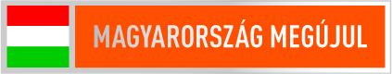
Balatonalmádi Város Önkormányzata

8220 Balatonalmádi, Széchenyi sétány 1.
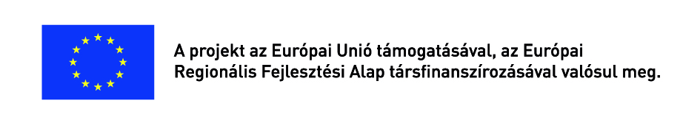
E-mail:pmhivatal@balatonalmadi.hu
www.balatonalmadi.hu
www.ujszechenyiterv.gov.hu

